# 文档概述

## 一、游戏背景

虚拟体验式农场的培训游戏是以农场为背景的模拟经营类游戏。游戏中，玩家扮演一个农牧场的经营者，完成农作物和动物的饲养再到出售给市场的整个过程。着重于针对影响动植物的生长因素的熟悉了解。

## 二、游戏内容

玩家利用刚开始仅有的资源在农场和牧场上进行操作，完成收获，通过一系列的操作和最终的收获得到更多的资源。

# 基本单位

## 一、环境

环境条件是农牧场的动植物生长的主要影响因素，它包括季节，温度，天气，光照。

## 1.1、季节

季节主要影响植物的生长发育，并间接影响动物生长。分为春夏秋冬。

## 1.2、温度

温度主要影响动物的生长发育，同时温度也受到季节和天气的影响。显示为最低气温和最高气温。（现在为统计得到的字符串）

## 1.3、天气

天气主要影响植物的生长发育，并间接影响动物生长。分为晴天，雨天，阴天。

## 1.4、光照

光照是影响作物的主要因素之一，它随着时间季节的变化而变化。

## 1.5、时间

时间以天为单位，每2秒为“一天”，以后打引号的时间为游戏时间，不打引号的为现实时间，如：“1天”、2秒

## 二、农场单位

农场是游戏的主要背景之一，它包含土地，农作物，仓库，商店，路牌。

## 2.1、土地

土地是农场进行操作的主要模块，玩家需要将种子种在土地上才能成长。最初拥有4块土地。农场中最多含有25块土地

## 2.2、农作物

农作物是需要在农场上种植的项目，是农场主要的制作环节，也是这个游戏内容中主要的循环环节。

## 2.3、仓库

仓库主要是用来储存商店购买与农牧场收获的一些单位。具有出售仓库的单位。

## 2.4、商店

商店主要是出售基本动植物和农牧场中需要使用的道具。

## 2.5、金币

金币是游戏的虚拟交易货币，所有的购买单位都需要金币的花费。

## 2.6、随即物品

## 2.6.1、地鼠（待定）

## 2.6.2、星星（待定）

星星是当玩家收获无质量损失的作物时产生，需要点击拾取。用于购买速效化肥。

# 参数属性

## 农作物

### 一、属性

农作物分类：分为小麦，水稻，玉米。详细情况见相关数据表。

农作物的属性详细见表2

|  |  |  |  |  |  |  |  |
| --- | --- | --- | --- | --- | --- | --- | --- |
| 名称 | 根的重量 | 茎的重量 | 叶的重量 | 果实的重量 | 最大产量 | 质量（虚拟模型） | 数量（虚拟模型） |
| 小麦 | 最大相加为200 | | | | 最大为925 | 最大100 | 最大30 |
| 水稻 | 最大相加为200 | | | |  | 最大100 | 最大30 |
| 3 |  | | | |  | 最大100 | 最大30 |
| 4 |  | | | |  | 最大100 | 最大30 |
| 5 |  | | | |  | 最大100 | 最大30 |
| 6 |  | | | |  | 最大100 | 最大30 |

**表 1、农作物属性**

### 二、状态

农作物的状态主要分为种子，发芽期，开花期，收获期，枯萎期，详细见表3，图2

|  |  |  |
| --- | --- | --- |
| 时期 | 介绍 | 备注 |
| 种子 | 从商店购买得到，农作物的最初形态,经过一段（固定）时间进入发芽期。 | 种植后土地由待种期变为已种期 |
| 发芽期 | 经过一定(固定)时间后，进入嫩叶期。 |  |
| 嫩叶期 | 经过一定(固定)时间后，进入开花期。 |  |
| 开花期 | 经过一定时间后，进入收获期 | 当农作物到达收获期时土地由已种期进入收获期 |
| 收获期 | 需要玩家选择收获操作，收获后进入枯萎期 | 收获后土地由收获期进入开垦期 |
| 枯萎期 | 需要玩家进行开垦操作。 | 开垦后土地由开垦期进入待种期。 |
| 营养不良 | 需要玩家施肥。 | 在农作物种植后才会发生。 |
| 干涸 | 需要玩家浇水 | 在农作物种植后才会发生。 |

**表2、农作物状态属性**



**图1、作物状态关系**

### 三、病虫害

游戏中将在随机时间产生随机的疾病，疾病还影响农作物的收货质量与数量。疾病害有下面几种：

* 虫害：分为大，中，小虫。图片特征为有一只大，中，小虫在农作物上爬。
* 杂草：图片特征为农作的周围有杂草生成。

## 土地

### 一、状态

土地的状态分类下面几种：

（1）待种期：此时土地需要种子进行种植。

（2）已种期：此时土地已种植。除非玩家进行开垦，不然种子经过一定时间进入下一状态。

（3）收获期：此时种子进入收获期，玩家需要进行收获，收获后进入下一状态。

（4）开垦期：玩家需要对土地进行开垦，开垦后进入待种期。

(5)未开荒：未开荒标明玩家不符合这块土地种植的要求。开荒后变为待种期

（6）营养不良：土地的营养元素含量不符合要求。

（7）干涸：土地的水分含量不符合要求。

土地状态流程图如图1



**图1 、土地状态流程图**

### 二、土地模型单位

* 水含量：表示土地中含有多少水，起始值为:60。
* 氮含量：表示土地中含有多少氮，起始值为:0。
* 磷含量：表示土地中含有多少磷，起始值为:0。
* 钾含量：表示土地中含有多少钾，起始值为:0。

## 其他部件

### 仓库

* 介绍

仓库主要是用来储存商店购买与农牧场收获的一些单位。具有出售仓库的单位。

* 功能
* 储存：当玩家在农场或者牧场收获单位，或者在商店购买单位后，单位都会储存在仓库。
* 出售：出售该单位并获得相应金币，且不可找回。
* 摆放（种植）：从仓库中提取出单位摆放（牧场）到草场或种植（农场）到土地。
* 所有道具列表

|  |  |  |  |  |  |  |  |  |
| --- | --- | --- | --- | --- | --- | --- | --- | --- |
| ID | 名称 | 图片 | 出售价格 | 说明 | 外形描述 |  |  |  |
| It1 | 小麦种子 |  |  |  |  |  |  |  |
| It2 | 水稻种子 |  |  |  |  |  |  |  |
| It3 | 玉米种子 |  |  |  |  |  |  |  |
| It4 | 速效肥料 |  | 无 | 增加农作物10产量。 | 化肥袋样式 |  |  |  |
| It5 | 小麦 |  |  |  |  |  |  |  |
| It6 | 水稻 |  |  |  |  |  |  |  |
| It7 | 玉米 |  |  |  |  |  |  |  |
| It8 | 升级土地 |  | 无 | 每次升级的价格不相同 | 2D模型，外形为土地右上角再加个“+”的图标 |  |  |  |
| It9 | 星星（随即） |  | 无 | 用于购买速效化肥 | 外形为黄颜色五角星，大小不超过农作物。 |  |  |  |
| It10 |  |  |  |  |  |  |  |  |

**表1、所有道具**

### 商店

* 介绍

商店主要是出售基本动植物和农牧场中需要使用的道具。

* 出售的单位

出售的单位如表2

|  |  |  |  |  |  |
| --- | --- | --- | --- | --- | --- |
| **ID** | **名称** | **图片** | **价格** | **说明** | **\*体积\*** |
| It1 | 小麦种子 | |  | | --- | |  | | 9金币 |  | 种子为1。无损失收获为30 |
| It2 | 水稻种子 | |  | | --- | |  | | 9金币 |  | 种子为1。无损失收获为30 |
| It3 | 玉米种子 | |  | | --- | |  | | 9金币 |  | 种子为1。无损失收获为30 |
| It4 | 速效肥料 |  | xx金币+一个星星 |  |  |
| It8 | 升级土地 |  |  | 每次升级的价格不相同 |  |

**表2、商店出售单位**

### 金币

* 介绍

金币是游戏的虚拟交易货币，所有的购买单位都需要金币的花费。

* 大致流向图



**图1、金币的流向**

# 规则

## 一、游戏最初设定

* 游戏采用半回合制式的RTS类游戏。分为新游戏和自由模式
* 在新游戏中有关卡设置，玩家需要完成当前关卡才能进入下一关卡。
* 玩家都需要进行点击“开始新一年”按钮才可以进入每一年的开始。
* 当达成一定条件后玩家可以开启自由模式。在自由模式下当玩家金币不足以购买任何物品且农场牧场内没有任何单位则自由模式强制结束。

## 二、有关规则

## 2.1、科学模型数据

## 2.1.1、环境条件相关

* 温度显示为最低气温和最高气温。最低温度和最高温度之和影响每天水分的丢失。丢失规则为：**丢失的水分=（最低温度和最高温度之和-20）/10 当相加之和不大于20，则不丢失水分(当前作物系数为1)**
* 光照随着时间季节的变化而变化。光照影响每天水分的丢失，丢失规则为：**丢失的水分=当前光照/100(当前作物系数为1)**

## 2.1.2、土地相关

* 土地待种期起始水分为60，钾，氮，磷含量为：0，0，0。
* 干涸触发条件：当土地水分低于20时。每一天农作物质量下降1，作物数量每天降低0.2。
* 每天土地的丢失的矿物质为1.5，1,0.5(系数为1的作物)。作物吸收的矿物质为3，2，1。当矿物质不足以每天的消耗与丢失，优先扣除土地丢失的矿物质。
* 营养不良的触发条件：**农作物在生长“5天”之后土地钾氮磷的含量不足够作物消耗。则分别对作物的质量每天降低1。作物数量每天降低0.2。**
* 作物的质量和产量自成熟起“每天”都会下降。质量/数量为：1/0.2（每天）。

## 2.1.3、操作相关

* 杀虫成功后，土地钾，氮，磷含量增加3,2,1。
* 除草成功后，土地钾，氮，磷的含量降低3,2,1。水分含量降低2。
* 灌溉成功后，土地水分含量增加30。
* 施肥成功后。土地钾，氮，磷含量增加15，10,5。
* 开垦成功后土地钾，氮，磷的含量清零，水分不变。

## 2.1.4、农作物相关

农作物在各个时期的消耗系数分别为0.5,0.5,1,1,1。

## 2.1.5、科学模型关系图



**图15、科学模型关系图**

## 2.2、虚拟模型数据

## 2.2.1、最初设定

自由模式下土地最初具有4块土地,日期3/25开始（春季）并给予xx金币。

## 2.2.2、土地等级设定

玩家可以使用金币开荒土地。关系如表11

|  |  |
| --- | --- |
| 土地数量 | 需要花费的金币 |
| 4 | Xx |
| 9 | Xx |
| 16 | Xx |
| 25 | Xx |

**表11、土地与花费金币的关系**

## 2.2.3、农作物属性

农作物需要种植在土地上，越高级的农作物需要的金币越多，详细价格见表12

|  |  |  |
| --- | --- | --- |
| 名称 | 购入价格 | 出售价格（每一个） |
|  |  |  |
|  |  |  |
|  |  |  |
|  |  |  |
|  |  |  |
|  |  |  |
|  |  |  |

**表12、农作物价格**

当玩家的金币不足就无法购买该农作物。

* 自身属性规则

1. **病虫害“每20天”发生一次**，且病虫害未去除不会触发新的病虫害，病虫害会降低农作物的质量与数量。大中小虫质量/作物产量对应的伤害为（每5天）：20/100,10/50,5/25, 小虫产生几率为60%，中虫产生几率为30%。小虫产生几率为10%
2. 作物损失的产量无法修复。
3. 农作物的质量无法修复，当作物的质量变为0时作物死亡，同时在“参数详细信息”对话框中显示给玩家（需要具体说明当前影响它质量的所有原因）。无法出售获得金币。
4. **作物受病虫害等影响因素影响下产量最多损失80%（即至少保存20%的产量）。**收获时在“参数详细信息”对话框显示损失的数量与质量和损失的原因。

* 外部惩罚规则

1. 农作物只能种植在相应季节，在其他季节无法生长或者收成以及质量大幅下降。（初始质量降低为40。）
2. 土地对农作物有收成降低处罚：这年种植的农作物在未来n-1年（n为农作物的总数量）收成都会降低，这样的目的是为了让玩家每年都种植不一样的农作物。

## 2.3、模型计算

* 质量计算：**初始质量为100（惩罚规则下为40），收获时的质量=初始质量-下降的质量**。
* 数量计算：起始数量为30，收获时数量计算为：**数量=收获产量/925*30。收获产量=925-下降的产量。**
* 价格计算：农作物的出售价格由质量和产量影响，**价格公式为价格=作物单价*质量*数量。**

## 2.4、农场操作流程图



**图16、农场操作流程图**



**图17、细化科学模型图**

## 三、游戏整体流程图



**图18、整体流程图**

# 操作

## 一、游戏中的相关操作

农场操作包括鼠标以及农场的操作列表。

操作列表是农场操作选项的一个集合，它包括种子种植，种子收获，土地开垦，杀虫，除草，浇水。

表1是几项操作的功能说明

|  |  |  |  |  |
| --- | --- | --- | --- | --- |
| 操作名称 | 图片 | 操作说明 | 操作方法 | 备注 |
| 种植 |  | 将农作物种植到土地中 | 从操作列表中选取（左键）种植选项，从仓库中选取种子，种植（左键点击）在土地上。 | 土地由待种期进入已种期。  农作物由种子变为发芽期。  操作成功后在被操作的农作物上弹出信息：“已种植xx”。并缓缓上移 |
| 杀虫 |  | 去除农作物的害虫 | 选择（左键）操作列表中的杀虫选项，去除（左键）农作物的害虫。 | 当没有虫害时操作无效。  操作成功后在被操作的农作物上弹出信息：“虫害已被杀死”。并缓缓上移 |
| 除草 |  | 去除农作物的杂草 | 选择（左键）操作列表中的除草选项，去除（左键）农作物的害虫 | 当没有杂草时操作无效。  操作成功后在被操作的农作物上弹出信息：”杂草已被除去”。并缓缓上移。  。 |
| 灌溉 |  | 去除土地的干涸。 | 选择（左键）操作列表中的浇水选项，去除（左键）农作物的干涸状态 | 操作成功后在被操作的农作物上弹出信息：”土地已被灌溉”. 缓缓上移。 |
| 收获 |  | 收获农作物 | 当土地进入收获期，从操作列表中选取（左键）收获选项，在土地上进行收获（左键）。将收获的单位放于仓库中。 | 土地由收获期进入开垦期。  农作物由收获期变为枯萎期。  操作成功后在被操作的农作物上弹出信息：”收获xx（数量）棵xx（农作物），质量为xx”。并缓缓上移 |
| 开垦 |  | 开垦农田，是土地变为待种期。 | 从操作列表中选取（左键）开垦选项，在土地上进行开垦（左键）。 | 土地什么时候都可以进行开垦，开垦后土地变为待种期。  操作成功后在被操作的农作物上弹出信息：”土地已被开垦”。并缓缓上移。 |
| 施肥 |  | 为农作物施肥 | 从操作列表中选取（左键）施肥选项，在土地上进行施肥（左键）。 | 操作成功后在被操作的农作物上弹出信息：”土地已被施肥”. |

**表1、农场操作说明**



**游戏场景流程**

## 二、仓库的操作

在农场中点击仓库（图片）就可进入仓库/菜单。

仓库含有“购买”，“出售”，“全部出售”，“取消”的选项：

* 出售：当点击单位下的“出售”选项时，就会出售该单位并获得相应金币，且不可找回。
* 摆放（种植）：当点击单位下的“ 摆放（种植）”选项时，最小化仓库菜单，同时进行农牧场的相关操作。如果该单位的数量超过1，可以进行的摆放（种植）操作，每摆放一次，仓库中的该单位的数量减去1，直到该单位的数量为0或者玩家取消操作（右键），返回仓库菜单。
* 购买：点击“购买”选项后，会进入商店。
* 全部出售：当点击“全部出售”选项后，弹出消息提示框，点击“确定”将出售仓库中所有的单位。同时获得相应的金币，“取消”则取消操作。
* 取消：最小化仓库。

大致流程图



**图2、仓库操作流程图**

## 三、商店的操作

点击农牧场中的商店选项或者仓库中的购买选项就会弹出商店的菜单。

仓库含有“购买”，“取消”的选项：

（1）购买：点击单位下“购买”选项后，就会弹出一个对话框，需要输入你所要购买的数量后点击确定，则购买的单位就会储存到仓库中并减去相应的金币。

（2）取消：最小化仓库。

## 四、用户信息界面

当点击农场或者牧场上的个人头像，就会调出玩家的个人信息。

## 五、设置信息

玩家可以通过顶部菜单或者游戏中按ESC弹出菜单选项中选择设置信息。

设置信息包括：

音频：包括环境音大小，BGM开关等等。

*游戏难度：难，中，易（区别在于病虫害等一些意外事件的爆发概率。）。 以及游戏速度。*

## 六、详细参数信息

操作显示方法参照qq农场好友列表显示方法或者qq显示方法（点击显示，点击隐藏或者触发性显示隐藏）。

详细参数信息包括环境条件：天气，温度，季节

当鼠标选定单位时显示该单位的详细参数信息（包括损失的产量与质量及其原因）。当鼠标没有选定单位时显示整个农场的详细参数信息

## 七、开始下一年

“开始下一年”是游戏开始的选项，当玩家点击“开始下一年”后农场牧场都进入到春季，并且“开始下一年”变成不可点击按钮，直到这一年的冬季结束。

## 八、玩家的不正确操作都在“错误信息提示中”提示：不正确的操作。提示2秒。

## 九、输入设备操作

游戏中所有的点击选项都是指鼠标左键点击。

当鼠标移动到某一块土地上，鼠标右边会弹出土地和土地上的植物的一些说明tip（提示一些基本信息。名称，已生长天数。）

键盘W、S、A、D（↑、↓、←、→）控制摄像头前进，后退，左右平移。

键盘ESC返回上一菜单，以及游戏中淡出菜单。

# UI

## 一、顶部菜单



**图5、顶部菜单UI布局**

## 二、农场的布局



**图6、农场的UI布局**

## 三、参数信息显示



**图8、参数信息显示**

## 四、仓库的布局



可参考画面

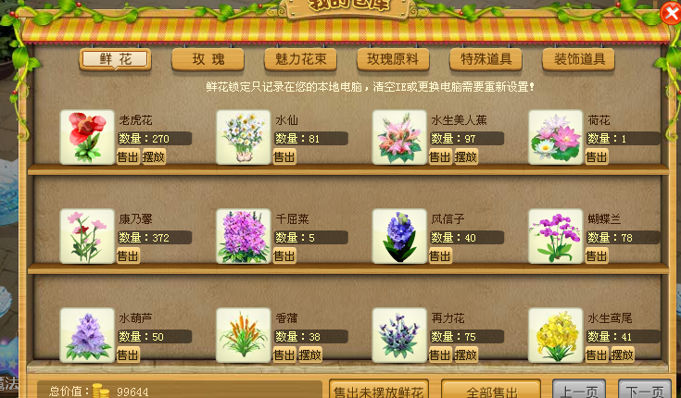







背景框与上图相近。

**图9、仓库的UI布局**

## 五、商店的布局



与仓库类似。







**图10、商店的UI布局**

## 六、用户界面



参考画面

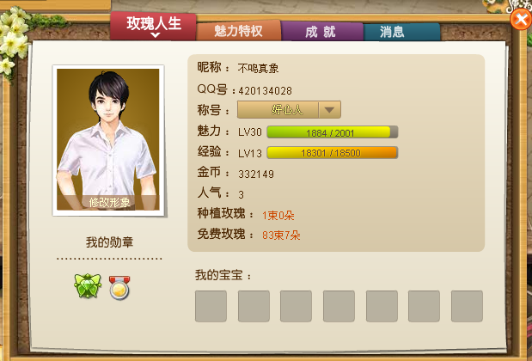

**图11、用户界面的UI布局**

## 七、选项菜单



**图12、选项菜单的UI布局**

## 八、音频设置界面



**图13、音频设置界面**

参考画面

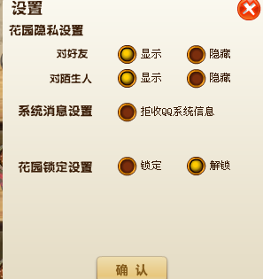

## 九、游戏难度界面



**图14、游戏难度界面**

# 美术需求

## 场景

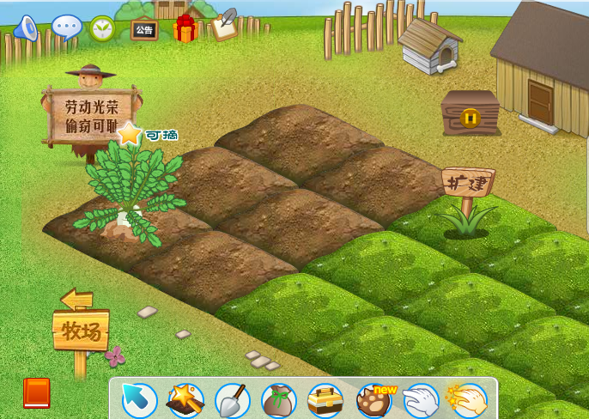

背景图为一个农场，主题为土地，周边有一些稻草人，看门狗，房屋等装饰。

## 美术资源

道具类：

|  |  |  |  |  |  |  |  |  |
| --- | --- | --- | --- | --- | --- | --- | --- | --- |
| ID | 名称 | 图片 | 出售价格 | 说明 | 外形描述 |  |  |  |
| It1 | 小麦种子 |  |  |  |  |  |  |  |
| It2 | 水稻种子 |  |  |  |  |  |  |  |
| It3 | 玉米种子 |  |  |  |  |  |  |  |
| It4 | 速效肥料 |  | 无 | 增加农作物10产量。 | 化肥袋样式 |  |  |  |
| It5 | 小麦 |  |  |  |  |  |  |  |
| It6 | 水稻 |  |  |  |  |  |  |  |
| It7 | 玉米 |  |  |  |  |  |  |  |
| It8 | 升级土地 |  | 无 | 每次升级的价格不相同 | 2D模型，外形为土地右上角再加个“+”的图标 |  |  |  |
| It9 | 星星（随即） |  | 无 | 用于购买速效化肥 | 外形为黄颜色五角星，大小不超过农作物。 |  |  |  |
| It10 |  |  |  |  |  |  |  |  |

**表1、所有的道具**

详细见exl金币相关项中的所有的道具。

操作类：

参见exl金币相关项中的操作花费的金币。

土地类：

参见exl土地相关状态。

农作物：

参见exl农作物相关属性。

基本单位：

参见exl农场单位。

# 关卡设置

## 新游戏

### 第一关：教程（可跳过）

* 初始给予玩家2块土地，2个玉米种子（玉米生长速度极快）。土地上具有每一个需要操作的状态，玩家需要按照提示的做法一一做完 ，完成后进入下一关。
* 限制时间：1年。
* 环境条件：理想环境
* 地点：农场。
* 农作物：玉米。
* 目的：主要为了使新手熟悉游戏的主要操作，主要是信息和操作列表的熟悉：
* 奖励：开启下一关，获得农场模型

### 第二关

* 初始给予玩家4块土地，一定量金币。玩家需要在农场上进行操作，直到达成目标进入下一关。
* 限制时间:1年。
* 环境条件：理想环境（晴天）
* 地点：农场。
* 可使用道具：玉米。
* 目的：进一步熟悉农场操作，了解农场处罚机制。
* 达成目标：得到100个玉米成品（出售的也算在内）。
* 商店可购买商品：玉米种子。
* 奖励：开启下一关，

### 第三关

* 初始给予玩家4块土地，一定量金币，并给出目标金币。玩家需要在农场上进行操作，直到获得目标金币进入下一关。
* 限制时间：2年。
* 环境条件：随即环境
* 地点：农场。
* 可使用道具：玉米，星星，增速化肥。
* 达成目标：得到180个玉米成品（出售的也算在内）以及积攒400金币。
* 商店可购买商品：玉米种子，增速化肥
* 奖励：开启下一关，获得所有的农作物模型

### 第四

* 初始给予玩家4块土地，一定量金币，并给出目标金币。玩家需要在农场上进行操作，直到获得目标金币进入下一关。
* 限制时间：3年。
* 环境条件：随即环境
* 地点：农场。
* 可使用道具：所有农作物，星星，增速化肥，升级土地。
* 达成目标：积攒750金币。
* 商店可购买商品：所有农作物，增速化肥
* 奖励：开启下一关。

## 自由模式

* 自由模式在玩家通过第七关后获得，在顶部菜单显示。
* 自由模式初始给予玩家一定量金币， n块土地，玩家可以对土地进行扩展。
* 自由模式可以自定义游戏规则：农牧场的使用可能进行限定，对所使用的农作物和动物进行限定。对目标金币和限定时间进行限定。
* 任务金币达成条件：自定义（不进行定义默认为没有任务条件）
* 时间：自定义（不进行定义默认为无限）
* 环境条件：自定义（不进行定义默认为理想环境）
* 农作物：自定义（不进行定义默认为all）。
* 是否有娱乐内容：是：“我们是害虫...哦...不是..我们是地鼠”

## 娱乐模式